Finština v systémových souvislostech I Marie Dohnalová
Opettaja: Petra Hebedová 342097
9. 2. 2013

Suomen kirja- ja yleiskielen, puhekielen sekä murteiden rajat

Tämän tekstin tarkoituksena on seurata suomen kirja- ja yleiskieltä, puhekielta, murteita ja murteiden rajat. Työn aiheena on todeta, miten murteet erotaan toinen toistaan, mutta myös miten puhekieli ja murteet ovat eriläisiä suomen kirja- ja yleiskielestä. Tekstin tavoitteena on esittää kielen sisäistä jakautumista ja kuvailla, miten suomen kieli jakautuu.

Tämä teksti keskittyy murteiden välisiin suhteisiin. Tekstin alussa kuvaillaan sitä, mikä on kirjakieli, yleiskieli, puhekieli sekä murre, ja miten ne liittyvät toisiinsa. Sen jälkeen tekstissä keskytytään murteisiin ja niiden rajoihin.

On olemassa paljon asiantuntevia tekstejä, jotka tarkastelevat murteita monista eri näkökulmistä. Tämän työn aiheena on esitellä yleiskuvaa suomen murteiden sekä kirjakielen ja puhekielen suhteesta. Tekstin aiheena on lisäksi myös kuvailla kahta murteiden jakautumisen vaihtoehtoa.

Aineistona oli suurimmaksi osaksi Heikki Paunosen teksti Muuttuvat puhesuomen muodot (2004: 209-233) ja Aila Mielikkäisen teksti nimeltään Nykysuomen murtuvat murrerajat (2004: 234-242) kirjasta Kielestä kiinni.

Kirja- ja yleiskielen määritteleminen on liian laajamittainen aihe. Tämä teksti siis ei sisällä sitä. Teksti myös ei kerro rajoittamisen historiallisesta kehityksestä. On siis olemassa mahdollisuus kuvailla sitäkin myöhemmin esimerkiksi pro gradu -tutkielmassa.

Kirja- ja yleiskielen sekä murteiden suhde

Tämä työ käsittelee murteita, siksi on tärkeää määritellä, mikä on murre ja milläisiä eroja on kirja- ja yleiskielen sekä murteiden välillä.

Finn lecturan verkkokieliopin (Savolainen 2001) mukaan yleiskieli on kielellinen muoto, joka on mahdollisimman laajassa piirissä ymmärrettävää ja sen muodot ovat kirjakielen normien mukaisia. Yleiskielen virkerakennekin on selkeää. ”Määritelmässä mainittu kirjakieli puolestaan on kieliopeissa ja -oppaissa sekä sanakirjoissa julkaistujen normien mukaista kieltä.“ (Savolainen 2001.)

Puhekieli on vapaampi kuin kirjakieli, koska ei välitä kielioppisäännöistä tai ainakaan noudata kirjakielen sääntöjä. Puhe- ja kirjakielen välillä on jatkuva keskinäinen vuorovaikutus. Yleiskieli tasoittaa puhuttuja murteita, tosiaalta nykyinen puhekieli vaikuttaa kirjoitettuun kieleen. ”Puhekielellä tarkoitetaan puhetilanteessa syntyvää kieltä. – – Puhekieli vaihtelee paitsi henkilökohtaisesti myös alueittain.“ (Helsingin yliopiston Kielikeskuksen äidinkielen viestintäopetuksen palveluyksikkö 2004-2010.) Koska puhekielellä voi myös kirjoittaa, ja vastaavasti kirjakieltä voi puhua, siis puhekieli ja puhuttu kieli eivät tarkoita samaa.

Puhekieli on myös tyylilaji, johon voivat sisältyä myös slangille tai murteille tyypilliset piirteet. Kielijelppi (Helsingin yliopiston Kielikeskuksen äidinkielen viestintäopetuksen palveluyksikkö 2004-2010) täsmentää murrteet ja slangit näin: ”Murteeksi kutsutaan jonkin maantieteellisen alueen tyypillistä puhetapa. Slangilla puolestaan tarkoitetaan selläista puhekieltä, joka on muotoutunut esimerkiksi iän tai ammattin vaikutuksesta.”

Siksi että puhekielen määritelmä olisi ymmärrettävämpää, on olemassa aputermit, jotka käyttää esimerkiksi Mielikkäinen (2004: 238-240.) Nämä aputermit ovat:

yleiskieli – yleispuhekieli – aluepuhekieli – murre

Yleispuhekielellä tarkoitetaan puhekieltä, joka sisältää puhutulle kielelle tyypillisiä poikkeuksia yleiskielestä, mutta silti perustuu yleiskielen normeihin.
Aluepuhekieli on tasoittunut murre. Siitä voi tunnistaa alueen, jossa sitä puhutaan, mutta tarkan lähtöalueen paljastavat ilmaukset on poistettu.

On olemassa monta puhekielen definitiota ja on yleisesti ymmärretty, miten puhekieltä määritellään. Silti on aina ongelmia määritellä puhekielen lopulliset säännöt. Mielikkäinen (”Säylivätkö murteet?” Finnican www-sivusto. < http://www.finnica.fi/ >) väittää:

”Jokapäiväiseen puhekieleen on lisäksi tullut jonkin verran sosiaalisia eroja,
joskaan ei samanlaisia kuin monissa muissa maissa. Varsinkin ikä, koulutus
ja työtehtävät vaikuttavat kielenkäyttöön. Sosiaalisia seikkoja enemmän
puhekieltä ohjaavat kuitenkin puheenaihe ja tilanteen muodollisuus tai epä-
muodollisuus. Jokainen joutuu päivittäin erilaisiin tilanteisiin, ja kielikin
vaihtelee sen mukaan – usein huomaamatta – murteesta tai slangista neutraaliin
yleiskieleen.”

Paunonen myös esimerkiksi kuvailee, mikä on ero nuorten ja vanhojen (tai vaikka akateemisten) ihmisten puhekielen välillä. Eli eri ikäryhmä käyttää samassa tilanteessa eriläistä kieltä. Sitä esittelee Paunosen (2004: 231) taulukko:

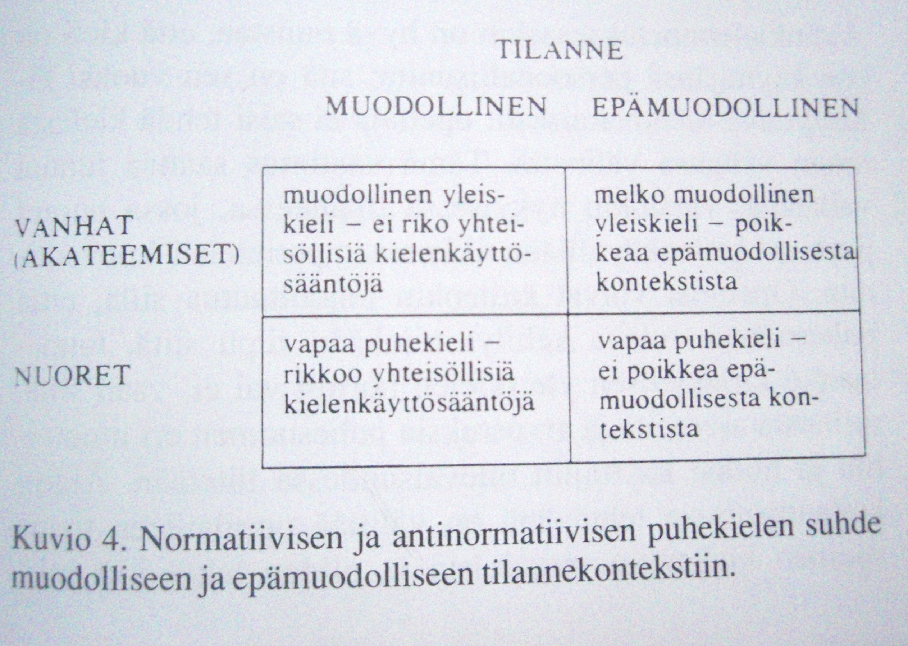

Sosiolingvistiikka

Sosiolingvistiikalla tarkoitetaan tieteenalan, joka tutkii kieltä ja sen käyttöä sosiaallisen ympäristön suhteessa. Sosiolingvistiikka etsii yhteiskunnallisia syitä siihen, miksi kieli muuttu ja vaihtelee (http://suomisanakirja.fi). Heikki Paunonen ilmaisee asian kirjassa Suomalaisen sosiolingvistiikan ja kielisosiologian näkymiä (2009: 559): ”Sosiolingvistiikan pioneerien yhtenä keskeisenä tavoitteena oli tutkia kielessä ilmenevää variaatiota siltä kannalta, miten se auttaisi entistä paremmin ymmärtämään kielen rakennetta ja kielellisiä muutoksia.” Sosiaaliset tekijät vaikuttavat jokaiseen kielen lajiin erittäin voimakkaasti.

Miten murteiden väliset rajat tunnustetaan

Tämän luvun aluksi olisi hyvä sanoa, että on todellä haastavaa jollei täysin mahdotonta erottaa murteita toinen toistaan, määritellä murteiden sisäiset rajat. Vaikka koskaan ei ollut murteiden erot helppoa selvittää, nykyisin murteet sekoituvat paljon enemmän kuin ennen ja siihen liittyy monta mahdollista syytä. Mielikkäinen (www.finnica.fi) esimerkiksi väittää, että perusta murteiden sekoitumiselle ja tasoitumiselle syyt ovat olleet elinkeinorakenteen muutokset, teollistuminen, liikenne, muuttoliike sekä kaupunkien kasvu.

Murteiden alueellinen perusjako

Alueellisesti murteet jakaantuu useisiin ryhmeihin puhujien asuinpaikasta riippuen. Alla olevassa kartassa (www.kotus.fi) esitellään eriläisiä murreryhmiä.
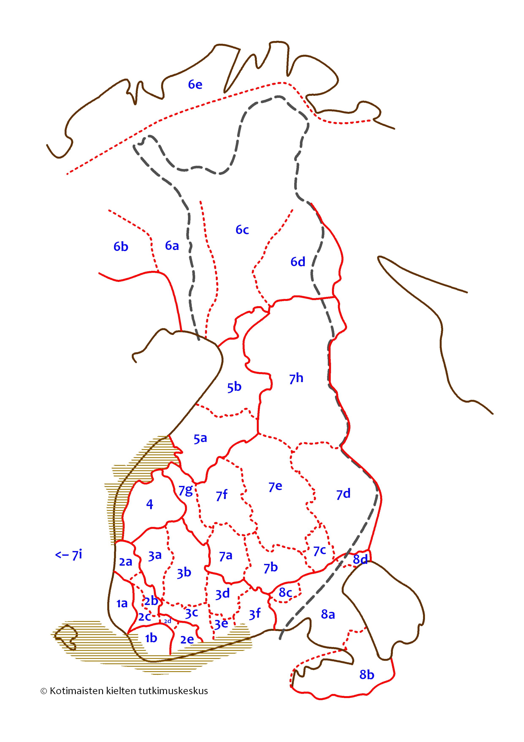

Pääryhmät ovat itä- ja länsimurteet. Itämurteitä ovat savolais- (7) ja kaakkoismurteet (8). Länsimurteisiin kuuluvat lounaismurteet (1), lounaiset välimurteet (2), hämäläismurteet (3), eteläpohjalaismurteet (4), keski- ja pohjoispohjalaismurteet (5) sekä Peräpohjan murteet (6).
Kaiki nämä murteet sisältävät vielä pienemmat murreryhmät, joita ei nyt ole tärkeää kuvailla.

Murteiden sosiaalinen jako

Toinentyyppinen puhekielen jakaantuminen on jakaantuminen sosiaalisiin murteisiin. Heikki Paunonen (2004: 214.) katsoo, että ennen sosiaalisten murteiden syntyä olivat olemassa vaan ”puhtaita” homogeenisia murteita. Homogeenisten murteiden sijalle on ilmaantunut murremuotoja, joiden peruspiirteinä on sekakoosteisuus ja suhteellisen suuri sisäinen variaatio. ”Sosiaalliset murteet eivät kuitenkaan ole syntyneet tyhjästä, vaan ne ovat omaksuneet aineksia sekä kirja- ja yleiskielestä että vanhoista aluemurteista. Ne sijoittuvatkin tässä mielessä kirja- ja yleiskielen ja murteiden väliin” , väittää Paunonen (2004: 214.) Sosiaaliset murteet tarkoittavat sitä, että puhujan sosiaalinen tausta vaikuttaa puhekieleen: eri yhteiskunta-, ammatti-, ikä-, ym. ryhmiin kuuluvat puhuvat eri tavoin. Siitä myös kertoo esimerkiksi Paunonen (2004: 214.).

Alueellisten ja sosiaalisten murteiden suhde

Alla olevassa kuvassa on Paunosen (2004: 215) oma käsitys alueellisten ja sosiaalisten murteiden keskinäisistä suhteista.

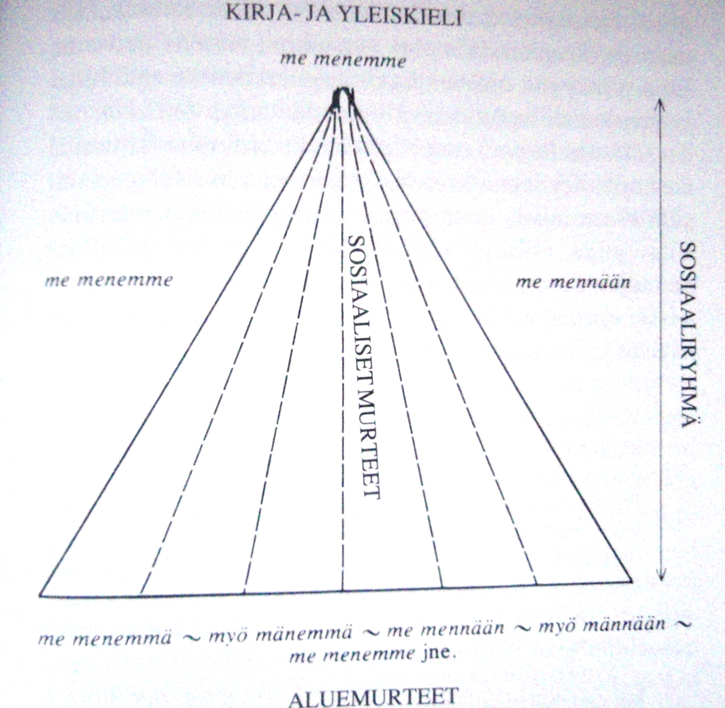

Pohjana on siis kirja- ja yleiskieli. Sosiaaliryhmä (eri ikä-, ammatti- tai muu ryhmä) vaikuttaa kirjakieleen sekä yleiskieeleen ja muodostaa sosiaaliset murteet. Sen jälkeen niitä voi myös jakaa alueellisesti moniin ryhmiin.

Lopuksi

Tekstin tavoitteena siis oli kuvata sitä, että suomen kieli on muuttuva ilmiö, joka jakautuu kielellisiin muotoihin. Kielellisien muotojen piirteet esiintyvät erilaisten tekijöiden vaikuttaessa. Aiheena oli myös selvittää, että kaikki kielen tyypit (kirja- ja yleiskieli, puhekieli, murre) liittyvät toisiinsa ja vaikuttavat toisiinsa.

Kuvailtiin myös sitä, että murteet rajoitetaan sekä alueellisesti että sosiaalisesti, ja että alueellisten ja sosiaalisten murteiden välillä on sisäinen suhde. Samaan aikaan pitää aina muistaa, että murteita ei ole mahdollista määritellä pysyvästi.

Pro gradu -tutkielmassa haluaisin kuvailla yhden murteen morfologisen ilmiön sosiolingvistiikan näkökulmasta. Tavoitteena olisikin kirjoittaa siitä, mitkä kielen fragmentit voi kielen sisällä muuttua. Olisi höydyllistä selvittää murteiden tai yhden morfologisen tai muun muuttuvan ilmiön yhteisölliset kehykset ja kuvailla, miten yhteisö kontrolloi tätä muutosta, onko kontrolli spontaani tai tietoinen.

LÄHTEET

MIELIKKÄINEN, Aila. 2004: Nykysuomen murtuvat murrerajat. Teoksessa Aalto, S., Hakulinen, A., Laalo, K., Leino, P., Lieko, A. (toim.) Kielestä kiinni, 234-242. SKS, Helsinki.
PAUNONEN, Heikki. 2004: Muuttuvat puhesuomen muodot. Teoksessa Aalto, S., Hakulinen, A., Laalo, K., Leino, P., Lieko, A. (toim.) Kielestä kiinni, 209-233. SKS, Helsinki.

ONLINE LÄHTEET

Helsingin yliopiston Kielikeskuksen äidinkielen viestintäopetuksen palveluyksikkö. 2004-2010. Verbaalinen viestintä. Viitattu 8.2.2013. http://www.kielijelppi.fi/puheviestinta/verbaalinen-viestinta

MIELIKKÄINEN, A. Nykykieli ja murteet. Viitattu 8.2.2013. http://www.finnica.fi/keski-suomi/murteet/nykykieli.htm#
PAUNONEN, H. 2009: Suomalaisen sosiolingvistiikan ja kielisosiologian näkymä. Viitattu 9.2.2013. http://ojs.tsv.fi/index.php/virittaja/article/view/4222/3939
SAVOLAINEN, E. 2001: 113. Yleiskieli ja puhekieli. Viitattu 7.2.2013. http://www.finnlectura.fi/verkkosuomi/Fonologia/sivu113.htm#Puhutun%20kielen%20vaihtelu 1.1.3
Suomen murrealueet. Viitattu 8.2.2013. http://www.kotus.fi/index.phtml?s=368

